**Folha de apresentação**

Conteudista: **Lana Mesquita -** [**https://www.linkedin.com/in/lanamesquita/**](https://www.linkedin.com/in/lanamesquita/)



Sou mestre em Ciência da Computação com especialização em Engenharia de Software pela Universidade Federal do Ceará em 2018, desenvolvi pesquisas nas áreas de Interação Humano-Computador, Desenvolvimento Móvel, Testes e Qualidade de Software. Fui formada em Engenharia de Teleinformática pela Universidade Federal do Ceará na turma de 2013.1.

Em 2011 participei de um programa de intercâmbio BRAFITEC conquistando uma vaga e uma bolsa CNPQ para estudar durante um ano no Instituto Télécom SudParis, França, onde dei continuidade aos estudos de engenharia durante um semestre e realizei um estágio na empresa Atos Worldline. Em Fortaleza, estagiei na área de engenharia de soluções de infraestrutura de TI na empresa Lanlink. De 2013 a 2016, trabalhei na empresa GREat como analista de sistemas com foco principal em desenvolvimento para Android Embarcado. Em 2016, fui cofundadora de uma startup social que incentivava a doação de sangue no estado do Ceará, Doe Sempre.

Em 2018, trabalhei na empresa FFIT - Inovação e Tecnologia como designer UI/UX em aplicações mobile para áreas da saúde e educação. Também trabalhei no laboratório de acessibilidade da Dell, LE@D, como designer UI/UX em projetos inovadores focados em acessibilidade. Em 2019, prestei consultoria em Gestão de Projetos para a empresa Aptare Tecnologia.

Em 2019 e 2020, trabalhei no TCE-CE como analista de requisitos e designer UI/UX para projetos internos ao órgão público e sistemas abertos aos cidadãos. Atualmente sou professora universitária de Engenharia de Software na UFC campus Quixadá e trabalho com design de projetos acessíveis no LE@D. Realizei durante todo esse trajeto diversos projetos como designer autônoma em UI/UX.

CURSO

Usabilidade na prática

Objetivos do curso:

1. Entender o que é usabilidade
2. Conhecer as ​​heurísticas de Nielsen
3. Aprender como avaliar usabilidade

**Sumário**

**1. Apresentação** **4**

**2. Usabilidade** **7**

2.1. NBR ISO 9241-11 8

2.2. ISO/IEC 25000 (SQuaRE) 9

2.3. Heurísticas de Nielsen 12

2.4. O que não é usual? 15

**3. Heurísticas de Nielsen** **19**

3.1. Visibilidade de qual estado estamos no sistema 19

3.2. Correspondência entre o sistema e o mundo real 21

3.3. Liberdade de controle fácil pro usuário 24

3.4. Consistência e padrões 25

3.5. Prevenção de erros 26

3.6. Reconhecimento em vez de memorização 27

3.7. Flexibilidade e eficiência de uso 28

3.8. Estética e design minimalista 29

3.9. Ajude os usuários a reconhecerem, diagnosticarem e recuperarem-se de erros 30

3.10. Ajuda e documentação 33

**4. Avaliação de usabilidade** **35**

4.1. Por que avaliar? 35

4.2. Como avaliar 35

4.2. Avaliação heurística 36

**5. Avaliação final** **38**

**6. Referências** **39**

# 

# 1. Apresentação

Antes de iniciar este curso, é recomendado que veja o curso “O que design ux?”, onde são apresentados os conceitos fundamentais de design UX. Ao longo deste material vamos utilizar o termo “design UX”, que é comumente utilizado em tecnologia da informação. UX é um acrônimo do termo inglês *User eXperience*, que em português é **experiência do usuário**.

** IMPORTANTE**

Este é um curso introdutório, onde vamos passar por conteúdos que podem ser apresentados de forma extensa, mas não é este o nosso objetivo aqui. Então vamos conhecer o que é fundamental para você entender usabilidade na área de tecnologia ou em outros âmbitos da vida.

Usabilidade deixou de ser um termo próprio do mundo do design de sistemas. Hoje é possível encontrá-lo escrito em caixas de produtos, como na **Figura 1**. Neste exemplo, o produto é um óculos 3D para realidade virtual ou aumentada da marca WARRIOR. O trecho apresentado na caixa em que considera-se usabilidade é: “*Aberturas laterais para utilizar fone de ouvido e carregador durante o uso*”, como você pode ler na Figura 1.

**Figura 1** - Caixa de óculos 3D

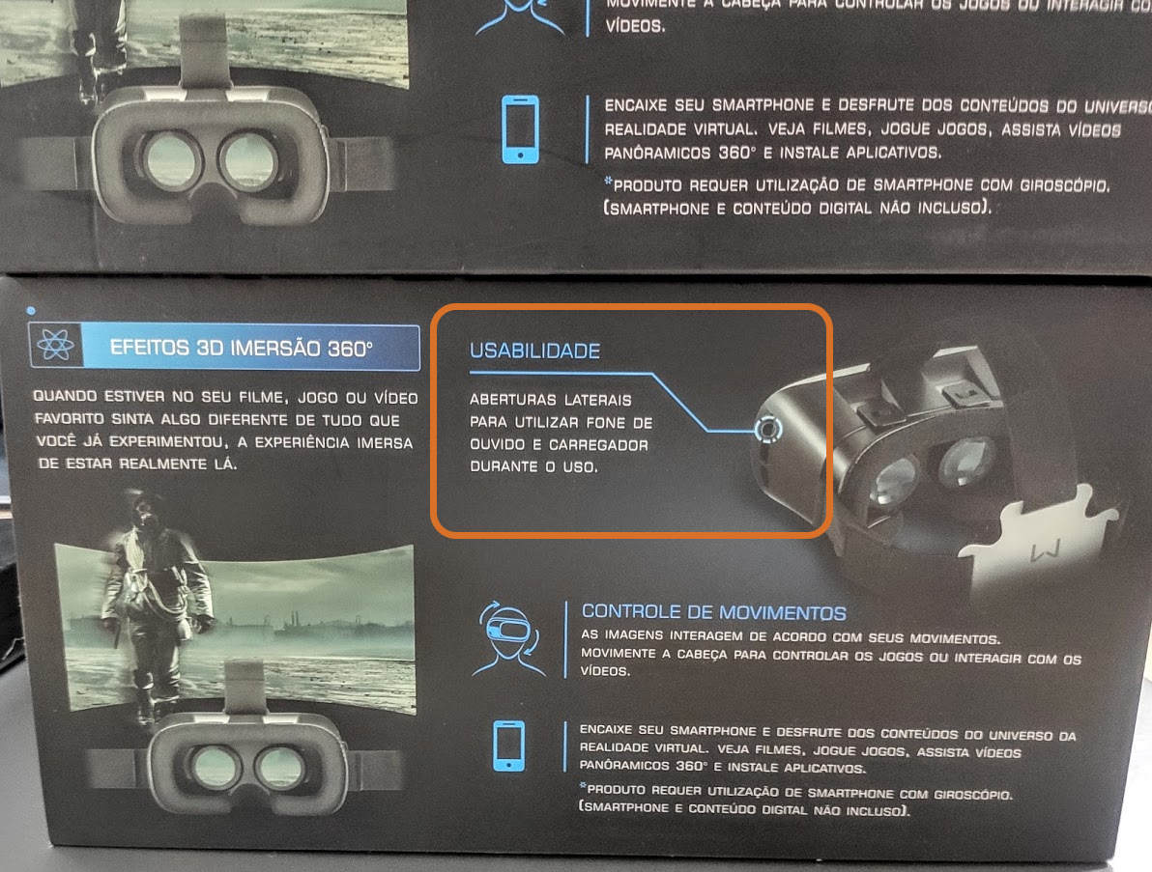

Fonte: autor.



**CURIOSIDADE**

Esse tipo de óculos de realidade virtual se utiliza de um smartphone acoplado para gerar as imagens, já que ele próprio não possui telas, somente lentes. Na **Figura 2** é possível ver a estrutura de acoplamento do dispositivo e as lentes que geram a sensação 3D. Esse formato de óculos é comum no mercado, pois há uma redução de custo e um aproveitamento dos dispositivos móveis, que possuem uma alta capacidade computacional. O design é semelhante a outros óculos, por este motivo deve haver uma busca para que as marcas melhorem questões relacionadas à qualidade do dispositivo.

Você já utilizou óculos de realidade virtual? Existem versões no mercado que são feitas de papelão e tem custos muito acessíveis, são os cardboards da Google[1].

**Figura 2** - Óculos 3D

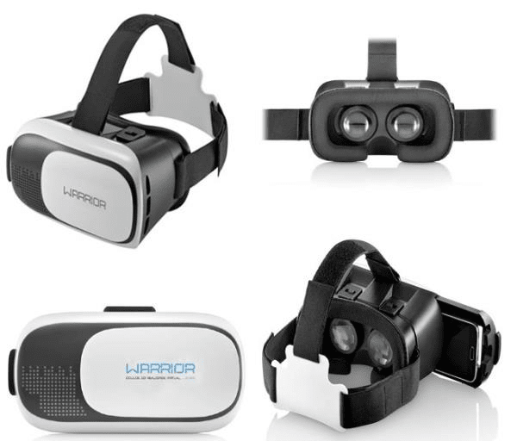

Fonte: Google.

A frase sobre usabilidade é curta a ponto de não entendermos qual a relação dela com a essência do termo. O objetivo já é mais claro, a usabilidade como é apresentada é considerada como uma vantagem do produto. Antes mesmo de conhecermos mais sobre usabilidade, é possível se perguntar sobre alguns pontos:

1. Quem decidiu agregar conceitos de usabilidade ao dispositivo?
2. Qual metodologia que envolve usabilidade foi utilizada para chegar na escolha desse comportamento?
3. Com que nível de certeza é possível afirmar que esse é um comportamento ideal para seus usuários?
4. Por que adicionar uma característica que trará uma limitação física de uso do dispositivo pode melhorar a usabilidade? Já que ao conectar a um carregador o usuário terá uma movimentação limitada.
5. As aberturas propostas são fáceis de utilizar?
6. Você se recordaria facilmente para que servem?
7. Seria possível reconhecer para que servem sem ler a caixa ou o manual?



**Atividade 1**

Responda cada uma destas perguntas com seu conhecimento atual no dispositivo e em experiência do usuário. Se necessário veja vídeos de uso do dispositivo no YouTube[2] (dica: busque pelos termos “review” e “óculos 3D WARRIOR”). Guarde essas respostas para compararmos com a teoria ao longo do curso.

Não vamos antecipar aqui definições formais de usabilidade, mas vamos trazer ao longo deste material as respostas para cada uma destas perguntas. Existem diversas características de qualidade que podemos aplicar aos sistemas e dispositivos. A decisão de acrescentar um nível de qualidade em alguma destas características pode ter impacto em como esse sistema ou dispositivo é aceito pelos seus usuários e pelo mercado. Vamos à teoria?

# 2. Usabilidade

Você já conhecia o termo usabilidade? Se você fez o curso de “O que design ux?” se deparou com o termo algumas vezes no material. Vamos recordar? Em 1994, as Heurísticas de Nielsen trouxeram critérios de boas práticas de usabilidade e apresentaram um método de avaliação de inspeção para garantir sua aplicação. Porém, antes desse período, já se utilizava o termo precursor da usabilidade: a **ergonomia**.

Quando imaginamos ergonomia, pensamos em cadeiras ajustadas, visores na altura dos olhos, carregamento de peso de forma correta ou outras atividades físicas do dia a dia. Porém a ergonomia hoje engloba muitas outras áreas de aplicação. De acordo com a IEA - Associação Internacional de Ergonomia[3], a Ergonomia (ou Fatores Humanos) é uma disciplina de estudo relacionada às interações entre os seres humanos e outros elementos ou sistemas, e aplica teorias, princípios, dados e métodos a fim de otimizar o bem estar humano e o desempenho global do sistema. Os ergonomistas tornam tarefas, postos de trabalho, produtos, ambientes e sistemas compatíveis com as necessidades, habilidades e limitações das pessoas.

O conceito de ergonomia é importante para entendermos como passamos a utilizar o termo usabilidade em projetos. A ergonomia é um conceito amplo e atualmente estas duas áreas de estudo se mesclam. Entretanto, aqui vamos focar em usabilidade, mais comumente utilizada na área de sistemas para computadores. O que não impede de expandirmos o conceito de usabilidade para coisas físicas, ou vice-versa.

Dentro do contexto de usabilidade, há diversas definições formais do termo. Três definições são importantes para o contexto de desenvolvimento de sistemas: o da NBR 9241-11, o da ISO 25000 e a partir das heurísticas de Nielsen (**Figura 3**). Cada uma destas definições entrega um conjunto genérico a se considerar, como, por exemplo, a ISO 25000 entrega caraterísticas de qualidade de software, das quais uma é a usabilidade. Os próximos subtópicos explicarão cada uma destas definições.

**Figura 3** - Definições de usabilidade

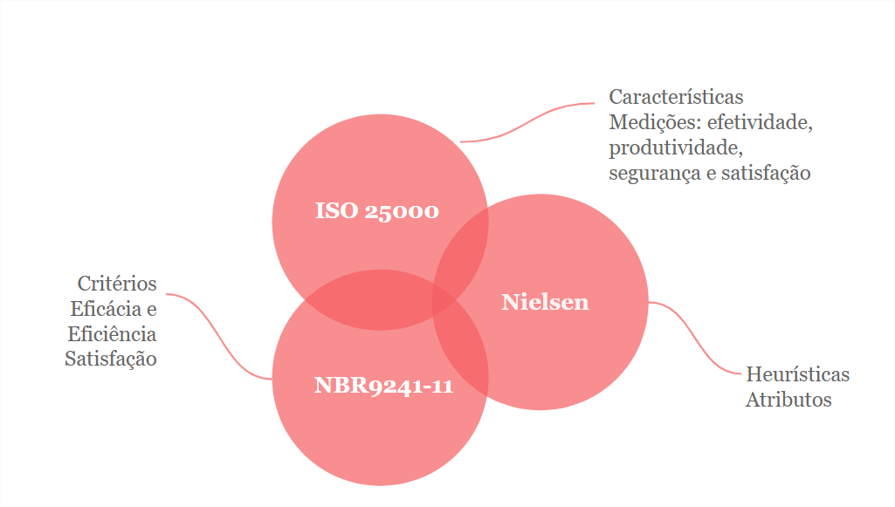

Fonte: autor.

## 2.1. NBR ISO 9241-11

A ABNT NBR ISO 9241-11 (**Figura 4**) é uma norma consolidada pela ABNT – Associação Brasileira de Normas Técnicas[4] que tem como base a ISO 9241-11:1998. Esta norma define o termo usabilidade e especifica o que deve ser considerado numa avaliação de usabilidade em termos de medidas de desempenho e satisfação do usuário [1]. A ISO ainda cita como descrever o contexto de uso de um produto para hardware, software ou serviços [1].

**Figura 4** - ABNT NBR ISO 9241-11

## 

Fonte: NBR 9241-11.

De acordo com a norma:

**A usabilidade é a medida pela qual um produto pode ser usado por usuários específicos para alcançar objetivos específicos com efetividade, eficiência e satisfação em um contexto de uso específico** (NBR 9241-11) [1].

Para que o conceito fique, a medida é o valor resultante de uma medição. As três medidas citadas pela norma são:

1. **Efetividade**: é a medida em que se verifica o quanto o usuário alcançou os objetivos iniciais de interação. Pode ser avaliada considerando a finalização de uma tarefa ou em termos de qualidade do resultado obtido.
2. **Eficiência**: se refere à quantidade de esforço e recursos necessários para se chegar a um determinado objetivo. Os desvios que o usuário faz durante a interação e a quantidade de erros cometidos podem servir para avaliar o nível de eficiência do site.
3. **Satisfação do usuário**: considerada a mais difícil de medir, esta medida se refere ao nível de conforto que o usuário sente ao utilizar a interface e qual o nível de aceitação.

A **Figura 4** apresenta uma figura da norma que resume esse conjunto que forma a estrutura de usabilidade proposta pela norma. A norma apresenta também outras perspectivas da usabilidade como: facilidade de aprendizado; facilidade de memorização; e baixa taxa de erros.

**Figura 5** - Estrutura de usabilidade

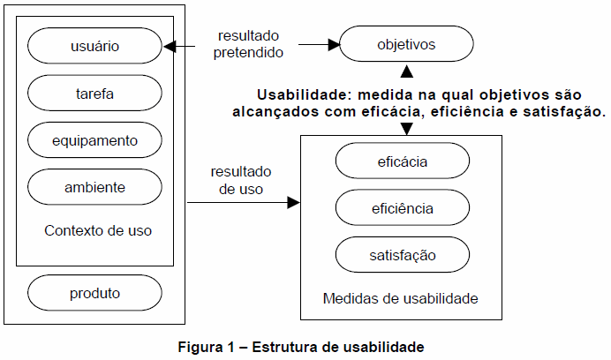

Fonte: NBR 9241-11.

## 2.2. ISO/IEC 25000 (SQuaRE)

A série de normas ISO/IEC 25000 ou, como é conhecida, SQuaRE (Requisitos e Avaliação de Qualidade de Sistemas e Software) segue na mesma linha de avaliação de software, porém, diferente da ISO 9241-11, ela trata de outros âmbitos da **avaliação da qualidade de linha de produtos de software** [2]. Esse conjunto de normas é dividida da seguinte forma:

* ISO/IEC 2500n – Divisão de Gestão da Qualidade
* ISO/IEC 2501n – Divisão de Modelo de Qualidade
* ISO/IEC 2502n – Divisão de Medição de Qualidade
* ISO/IEC 2503n – Divisão de Requisitos de Qualidade
* ISO/IEC 2504n – Divisão de Avaliação da Qualidade

A divisão de Medição de Qualidade (ISO/IEC 2501n) inclui um modelo de referência para medições da qualidade de um produto, definições matemáticas de medidas e orientações práticas para sua aplicação. É nessa divisão que a norma estabelece usabilidade como característica de qualidade e define medições. A definição formal de usabilidade da norma é:

**Usabilidade - Grau em que um produto ou sistema pode ser usado por usuários específicos para atingir metas especificadas com eficácia, eficiência e satisfação em um contexto específico de uso** [3].

Dentro desta especificação, a característica usabilidade é composta das seguintes subcaracterísticas:

1. Reconhecimento de Adequabilidade
2. Aprendizagem
3. Operacionalidade
4. Proteção Contra Erros do Usuário
5. Estética da Interface do Usuário
6. Acessibilidade

A norma, além de estabelecer um **modelo de avaliação de produto**, também estabelece um **modelo para avaliação de uso**, que também é considerado dentro do contexto de usabilidade. De acordo com a ISO/IEC 25010, a qualidade de uso se refere à capacidade do produto de software de permitir que os usuários atinjam metas com eficácia, produtividade, segurança e satisfação no contexto de uso do sistema [3]. Para cada uma dessas características são definidos atributos de qualidade, como pode ser visto na Figura 4.

**Figura 6** - Qualidade de uso em ISO/IEC 25010

**Qualidade de Uso**

**(SQuaRE)**

Efetividade

Eficiência

Satisfação

Ausência de risco

Cobertura de contexto

Utilidade

Confiança

Prazer

Conforto

Mitigação do risco econômico

Mitigação dos riscos de saúde e segurança

Mitigação do risco ambiental

Completude do contexto

Flexibilidade

Fonte: adaptado de ISO/IEC 25010.

Na divisão ISO/IEC 2504n da série de normas, a especificação define um **modelo de referência de avaliação**, isto é, como avaliar tudo isso que foi apresentado utilizando como base as características e atributos. Essa norma da série apresenta uma seleção das métricas de qualidade de usabilidade.



**SAIBA MAIS**

Ficou curioso sobre as outras características de qualidade de produto da SQuaRE? Veja na **Figura 7** quais características de qualidade de produto são incluídas além de usabilidade.

**Figura 7** - Características de qualidade de produto em ISO/IEC 25010

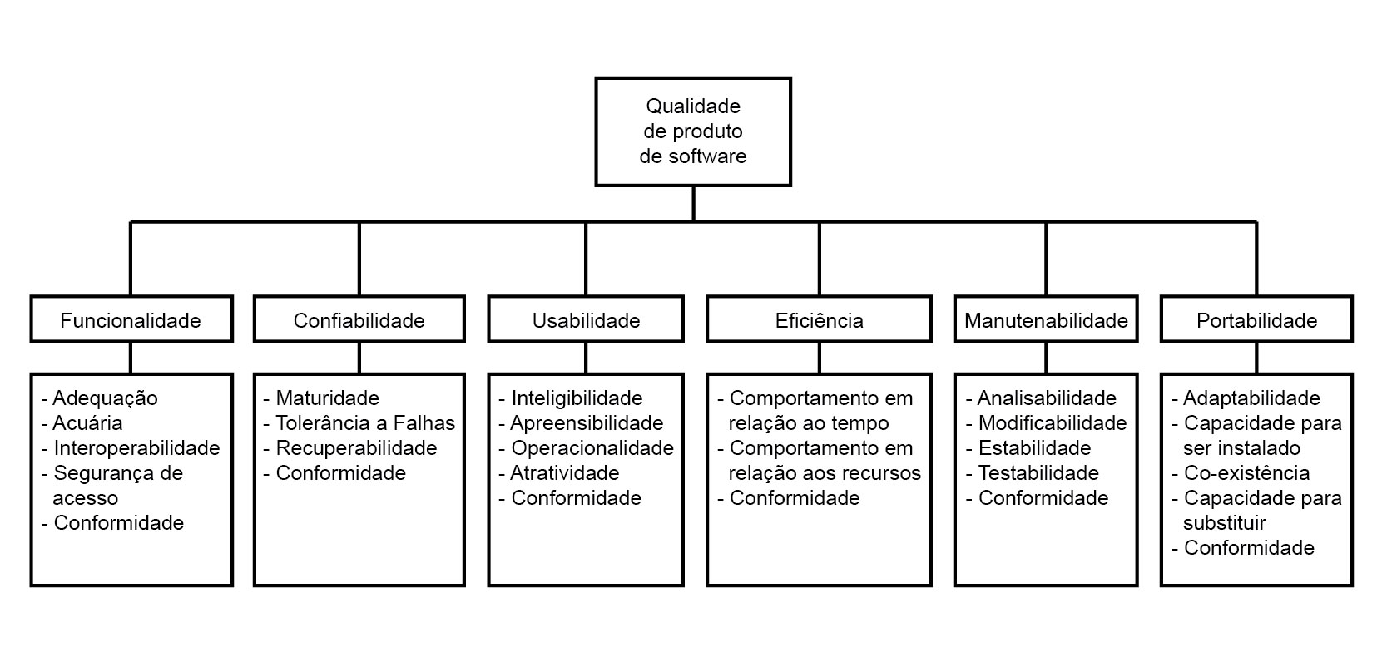

Fonte: ISO/IEC 25010 [3].

## 2.3. Heurísticas de Nielsen

Além das normas apresentadas, existem outras especificações que se relacionam com a definição de Usabilidade. As heurísticas de Nielsen são mais didáticas para uma aplicação prática de usabilidade, sendo mais apreciadas e usadas no contexto de design de sistemas computacionais.

Enquanto as normas buscam quantificar a usabilidade para definir qual o nível de conformidade com um modelo de qualidade, as heurísticas tratam a usabilidade de forma mais ampla e aberta, considerando aspectos da psicologia cognitiva e experimental [7]. As heurísticas não tem como objetivo encontrar um valor dentro de uma escala para a usabilidade. **Esta é a melhor forma de trabalhar com usabilidade? Depende da aplicação**. Conheça todas as definições e formatos para enfim decidir como irá utilizá-la no contexto de um determinado produto e seu processo. O foco deste curso será nas heurísticas de Nielsen.



**SAIBA MAIS**

É importante ressaltar que as heurísticas de Nielsen não foram nem são as únicas a tratar da usabilidade. Como mostra o trabalho de Abreu (2005), há outros critérios ergonômicos de usabilidade:

* Ben Shneiderman (1986): “Oito regras de ouro do design de diálogo”
* Donald Norman (1988): “Princípios de orientação”
* Jakob Nielsen (1993): “Heurísticas de usabilidade”
* Bruce Tognazzini (1987): “Guidelines de Interface humana”
* Christien Bastien &, Dominique Scapin (1993): “Critérios ergonômicos para avaliação de interfaces humano-computador”
* Andrew Monk (1992) - Nokia (Equipe Nokia)

Neste trabalho, Abreu apresenta um comparativo rico de 23 critérios, indicando, por exemplo, o quão semelhantes são as “oito regras de ouro” de Shneiderman com as heurísticas de usabilidade Nielsen. Esta lista permitiu a identificação de recomendações provenientes de pesquisas consolidadas em HCI culminando em 23 critérios ergonômicos de usabilidade para a avaliação de sistemas de telefones celulares [5].

Para Nielsen,

**A usabilidade é o atributo de qualidade que avalia se uma interface de usuário é fácil de usar. Usabilidade também se refere ao método utilizado para melhorar a facilidade de uso no processo de design** [6].

Nielsen complementa esta definição a partir de 5 fatores de usabilidade [6]:

1. **Facilidade de aprendizado** (*Learnability*): Quão fácil é para os usuários realizarem tarefas básicas na primeira vez que se deparam com o design da interface? De forma prática, este fator diz respeito ao tempo que o usuário leva para aprender a realizar as principais atividades ou um conjunto mais amplo de atividades do sistema.
2. **Facilidade de recordação** (*Memorability*): Quando os usuários retornam ao sistema após um período sem usá-lo, com que facilidade eles podem restabelecer a proficiência de uso? Para avaliar este fator, é possível medir a porcentagem de tarefas que um usuário conseguiu lembrar ao usar uma aplicação que utiliza com baixa frequência.
3. **Eficiência** (*Efficiency*): Depois de aprender como interagir com uma interface, com que rapidez os usuários podem executar as tarefas? Sobre este fator, é possível medir o tempo gasto para completar uma tarefa e a porcentagem de completude da tarefa.
4. **Segurança no uso** (*Errors*): Quantos erros os usuários cometem, quão graves são esses erros e com que facilidade eles podem se recuperar dos erros? Esse fator é bastante explorado nas avaliações que encontram problemas de usabilidade, onde é importante analisar se a interface auxilia o usuário a se recuperar de uma situação problemática.
5. **Satisfação do usuário** (*Satisfaction*): É prazeroso utilizar uma interface? A satisfação do usuário envolve prazer, diversão, entretenimento, interesse, motivação, estética, criatividade, surpresa e desafio.

Além destas, Nielsen ressalta uma característica adicional à usabilidade: a **utilidade**, que se refere à funcionalidade em si e possibilita questionar **o que o usuário realmente precisa** [6]**.** Usabilidade e utilidade são igualmente importantes e, juntos, determinam se algo é útil, afinal **pouco importa que algo seja fácil de usar se não for o que você deseja**. Também não é bom que o sistema possa fazer o que você quer realizar em uma interface muito difícil de se utilizar. Veja um resumo disto na Figura 6.

**Figura 8** - Utilidade e usabilidade

**Utilidade**

A interface e o sistema fornecem os recursos necessários para executar a atividade principal.

**Usabilidade**

O quão agradável e fácil é utilizar os recursos disponíveis na interface e sistema.

**útil = usabilidade + utilidade**

Fonte: autor com base em [6].

** FIQUE ATENTO**

Você já conseguiu repensar nas respostas que deu na atividade 1?

As perguntas 5: “As aberturas propostas são fáceis de utilizar?”, 6: “Você se recordaria facilmente para que servem??” e 7: “Seria possível reconhecer para que servem sem ler a caixa ou o manual?” tratam dos fatores de usabilidade (1) Facilidade de aprendizado e (2) Facilidade de recordação.

Em 1994 Nielsen publicou as 10 heurísticas de usabilidade, ainda hoje bastante utilizadas [9][10]. As heurísticas de Nielsen, como são chamadas, são a base dos critérios de boas práticas de usabilidade. As heurísticas são utilizadas em vários momentos do processo de design. Junto com as heurísticas, Nielsen divulgou um método de inspeção de usabilidade que era barato, rápido e fácil de aplicar, que vamos explorar melhor na seção sobre avaliação.



**SAIBA MAIS**

De acordo com Nielsen, as heurísticas de usabilidade propostas por ele são 10 princípios gerais para o design. Elas são chamadas de "heurísticas" porque **são regras genéricas e não diretrizes específicas de usabilidade** [8].

Veja na **Figura 9** as 10 heurísticas de Nielsen de forma resumida. Na próxima seção iremos analisar cada uma das heurísticas.

**Figura 9** - 10 heurísticas de Nielsen

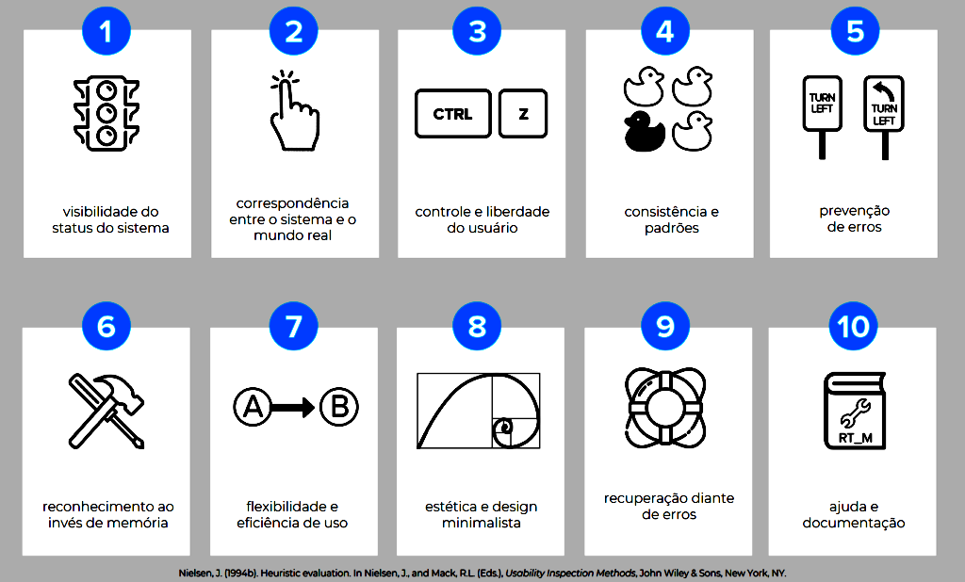

Fonte: Medium[5].

## 2.4. O que não é usual?

Antes de passarmos às heurísticas de forma detalhada, é interessante reconhecer o que não é usual e como podemos identificar onde a usabilidade foi negligenciada.

** FIQUE ATENTO**

Assim como um musicista sofre com o desafinar generalizado da hora dos parabéns em festas de aniversário, pessoas que estudam design UX tendem a sofrer e questionar as interfaces do dia a dia. Antecipo que será difícil desconsiderar a torneira que não “abre pro lado certo” ou a porta que “não indica como deve ser aberta” ou a máquina de lavar roupa que “tem programas de lavagem desnecessários e pouco utilizados”. **Usabilidade é um conhecimento prático, que pode atuar na forma como você planeja sua vida, seu trabalho, suas atividades e muito mais**.

Um dos objetos cotidianos que chama muita atenção com relação à usabilidade é o elevador. Não é incomum pessoas passarem por experiências confusas em elevadores. Os elevadores em geral não possuem uma padronização de painel, dessa forma é comum encontrar um elevador que nos perdemos facilmente nas opções. Isso não seria um problema se os painéis fossem desenhados para facilitar a aprendizagem no uso. A **Figura 10** mostra um painel em que infringe o fator de **segurança do uso**, colocando uma mensagem para não entrar se a cabine não estiver bem posicionada. A mensagem, porém, está dentro do elevador, o que impede de evitar o real problema cuja mensagem está tentando evitar. O informe, apesar de ter um objetivo de segurança, perde o significado.

**Figura 10** - Painel de elevador

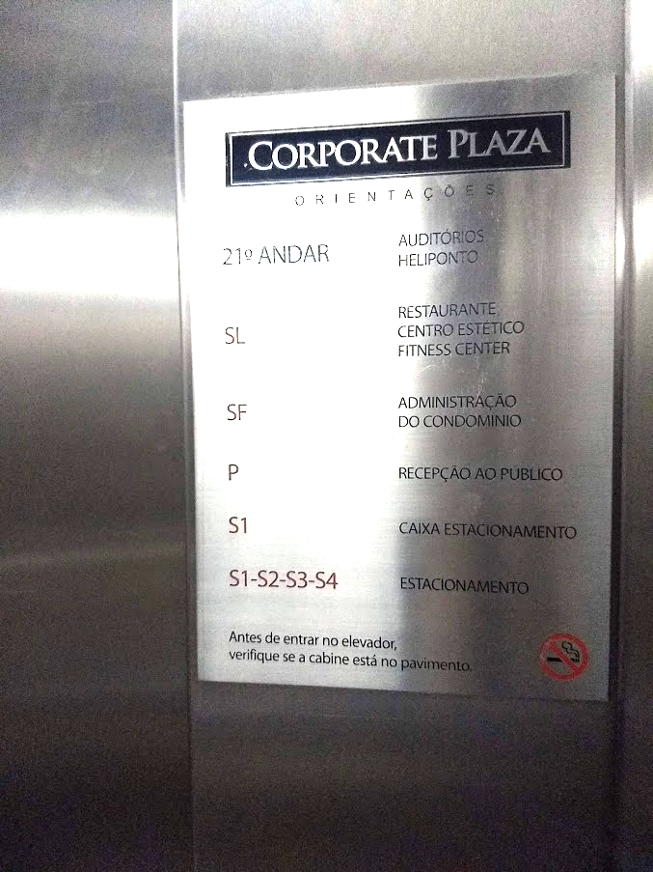

Fonte:autor.

Como outro exemplo, temos interfaces que apresentam códigos e mensagens não decifráveis para indicar um erro. Na **Figura 11** vemos uma mensagem de erro que se destaca na tela pelo seu tamanho e por não ser facilmente compreendida. Esta foi uma mensagem retornada pelo aplicativo Uber. Neste exemplo, vemos que problemas de usabilidade podem ocorrer também em aplicativos muito bem consolidados no mercado. Aplicativos móveis são feitos para rodar em muitas plataformas, em muitos formatos de tela e com restrições distintas para cada tipo de dispositivo. Garantir que não haja falhas no sistema e usabilidade para toda essa diversidade de dispositivos torna a aplicação de sistemas um desafio à equipe de desenvolvimento.

**Figura 11** - Mensagem de erro inapropriada

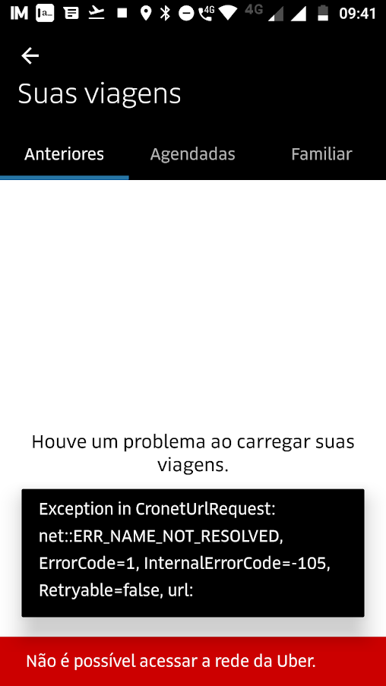

Fonte:autor.

O próximo exemplo (**Figura 12**) mostra uma resposta inesperada do sistema que causou confusão. Uma plataforma de submissão de artigos científicos apresentou uma mensagem de sucesso de submissão que dizia “*The file has been uploaded*”, que significa “O arquivo foi carregado!” e indicaria que tinha conseguido realizar a submissão corretamente, como esperado. Porém, a mensagem está em vermelho. Na produção de interfaces é comum tratarmos o olhar “de relance”, em inglês “*at a glance*”, que significa aquele olhar rápido em algo. Um olhar de relance fez com que o texto fosse escondido pela mensagem que a cor transmitiu: a de erro. **A cor vermelha deve sempre ser usada com cautela** em interfaces para que não ocorra algo semelhante.

** FIQUE ATENTO**

As cores podem transmitir informações em interfaces. Seja estabelecendo a hierarquia do conteúdo [11] ou indicando informações, como erro. As cores também estão relacionadas a interfaces com relação à acessibilidade e devem, por exemplo, respeitar um nível de contraste aceitável para facilitar a leitura.

**Figura 12** - Mensagem de ação realizada com sucesso com cor inesperada

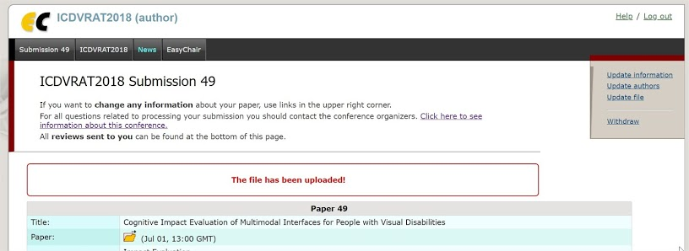

Fonte:autor.



**Atividade 2**

Reflita sobre as interfaces físicas ou virtuais do seu dia a dia. Com o conhecimento que você possui até aqui, indique uma interface que infrinja os fatores de usabilidade e explique porque.



**CURIOSIDADE**

Veja na Figura 13 como o padrão Material Design[6], para construção de interfaces, organiza as cores utilizadas em aplicativos.

**Figura 13** - O tema de cor do material de base

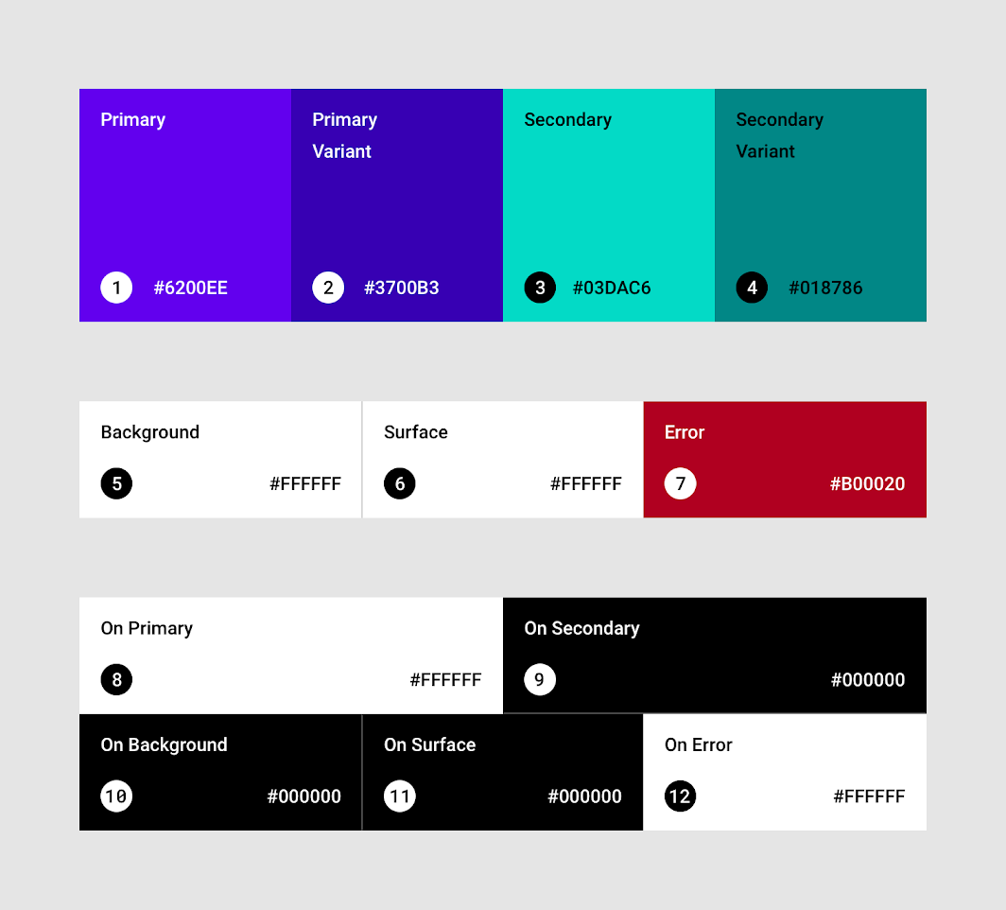

Fonte:Material Design.

# 

# 3. Heurísticas de Nielsen

Como já foi dito anteriormente, Nielsen consolidou um conjunto de 10 heurísticas de usabilidade, que são amplamente utilizadas hoje [8]. No subtópicos a seguir veremos em detalhes cada heurística de forma aplicada a interfaces reais. A lista abaixo apresenta o título em português e em inglês das heurísticas:

1. Visibilidade de qual estado estamos no sistema (*Visibility of system status*)
2. Correspondência entre o sistema e o mundo real (*Match between system and the real world*)
3. Liberdade de controle fácil pro usuário (*User control and freedom*)
4. Consistência e padrões (*Consistency and standards*)
5. Prevenção de erros (*Error prevention*)
6. Reconhecimento em vez de memorização (*Recognition rather than recall*)
7. Flexibilidade e eficiência de uso (*Flexibility and efficiency of use*)
8. Estética e design minimalista (*Aesthetic and minimalist design*)
9. Ajude os usuários a reconhecerem, diagnosticarem e recuperarem-se de erros (*Help users recognize, diagnose, and recover from errors*)
10. Ajuda e documentação (*Help and documentation*)

## 3.1. Visibilidade de qual estado estamos no sistema

O sistema deve informar continuamente ao usuário sobre o que ele está fazendo e a situação atual do sistema. Isto é, ele deve informar se há algum processamento que está sendo realizado internamente e informar, por exemplo, se uma requisição deu certo ou errado ou quanto tempo falta para finalizá-la. O que seria isto na prática? Uma forma simples de entender o *feedback* é o botão do elevador indicando em qual andar você e outras pessoas irão descer. Veja a **Figura 14**.

**Figura 14** - Botão indicando o andar no elevador

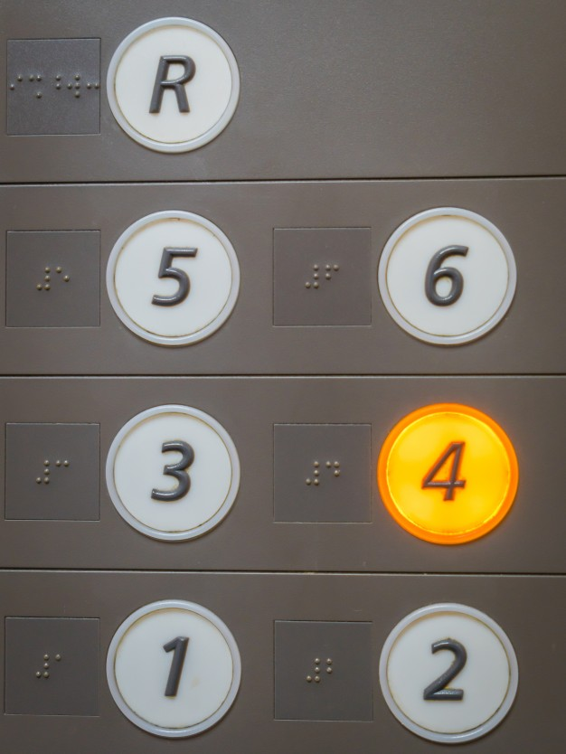

Fonte:Google.

Ainda no exemplo do elevador, suponha que você apertou o botão de um andar e ele não ficou marcado, o que você faria? Provavelmente você entenderia que houve um problema ao apertar o botão e apertaria novamente. Se não tivesse esse retorno do sistema, como saberia se deu certo ou errado?

Essa informação sobre o estado do sistema deve ser dada o mais rápido possível. Além disso, deve ser clara e significativa. Por exemplo, não faz sentido apresentar ao usuário que um dado do sistema está sendo salvo no banco de dados da aplicação, já que para o usuário esta informação pode não ser bem compreendida, por ser muito técnica. Neste caso, pedir para aguardar e informar que está salvando seria o suficiente.

A **Figura 15** traz mais três exemplos de como dar visibilidade ao estado do sistema, descritos abaixo:

1. Na primeira imagem, há uma informação sobre uma atualização salva com sucesso. Essa informação está bem posicionada ao lado do botão salvar, permitindo que seja visualizada caso a pessoa pense em salvar novamente ou fique em dúvida.
2. Na segunda imagem vemos um clássico dessa heurística, um modal que informa quantos porcentos foram concluídos de uma cópia de arquivos. A partir dele é possível estimar quanto ainda falta para finalizar a atividade.
3. Na terceira vemos um modal indicando os estados de uma conexão que depende de três pontos ativos para estar ativa. Na imagem o terceiro ponto está com problemas, que é indicado pela cor cinza e pelo ícone em vermelho que indica atenção. A imagem passa a informação de que não há conexão e já indica onde está o problema.

**Figura 15** - Exemplos de como dar visibilidade ao estado do sistema

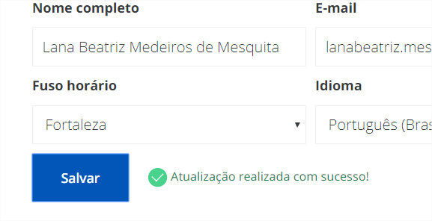

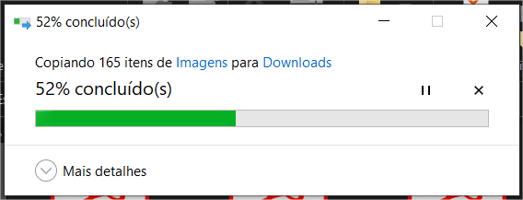

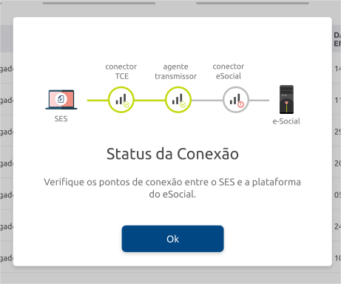

Fonte: autor.

Além do retorno de ações mais comuns, tenha atenção nas informações cruciais do sistema. De acordo com Nielsen, nenhuma ação com consequências para os usuários deve ser realizada sem informá-los [8] e isto é necessário para estabelecer confiança no sistema.

## 3.2. Correspondência entre o sistema e o mundo real

A terminologia utilizada nas interfaces deve ser baseada na linguagem do usuário e não orientada ao sistema. As informações devem ser organizadas conforme o modelo mental do usuário. Isto na prática significa que devemos **evitar termos técnicos ou termos específicos do negócio** envolvido. Não somente os termos, mas os conceitos utilizados e os ícones devem ser familiares ao usuário.

Suponha que você precisa criar uma interface que informa trajetos de ônibus exclusivo para sua cidade. Qual dos ícones da **Figura 16** você utilizaria? Se você mora em Fortaleza, que possui paradas como as da **Figura 17**, provavelmente escolheria a última opção, ou escolheria alguma das outras transformando a placa de redonda para quadrada.

**Figura 16** - Ícones para parada de ônibus

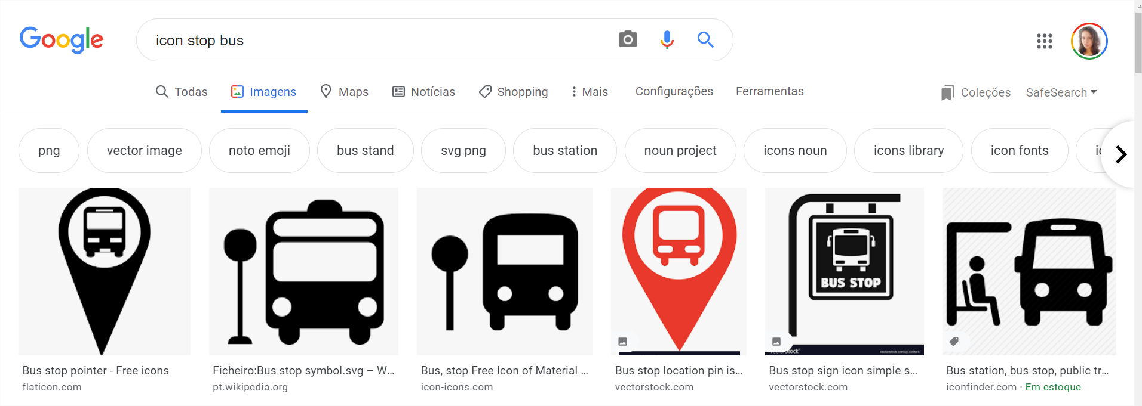

Fonte: Google.

**Figura 17** - Paradas de ônibus em Fortaleza

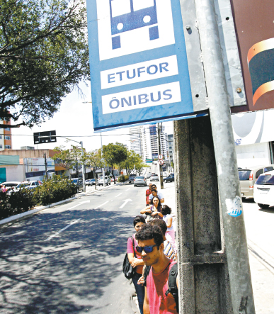

Fontes: [Diário do Nordeste](https://diariodonordeste.verdesmares.com.br/metro/falta-abrigo-nos-pontos-de-onibus-de-fortaleza-1.91536) e [G1](https://g1.globo.com/ce/ceara/noticia/2019/11/07/paradas-de-onibus-de-fortaleza-terao-pavimento-de-concreto.ghtml).

Por que ter esse cuidado em carregar esse nível de realidade no ícone? Pelo **modelo mental** que temos dos objetos. Se você fez o curso “O que design ux?”, deve lembrar que modelo mental é a **representação do processo de pensamento de alguém para saber como algo funciona** (ou seja, a compreensão da pessoa sobre o mundo que a envolve). Então quanto mais próximo do modelo mental um elemento da interface é, mais fácil será de ser compreendida. De acordo com Nielsen [8], é mais fácil para os usuários aprenderem e lembrarem como a interface funciona quando há esse mapeamento entre os modelos e isso ajuda a construir uma experiência intuitiva.

A **Figura 18** mostra outro exemplo em que a lixeira do Windows traz o modelo mental de forma bem próxima do que se espera de uma lixeira, mesmo que esta seja virtual e não precise ser um local8físico, como proposto no ícone.

**Figura 18** - Ícone da lixeira no Windows

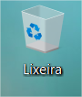

Fonte: autor em Windows.

A **Figura 19** apresenta mais um exemplo, que vai fazer relembrar momentos passados àqueles que utilizaram computadores desde décadas passadas: uma interface antiga do Winamp, um aplicativo para ouvir músicas no computador bastante utilizado nos anos 2000[7]. Nela vemos diversos botões que simulavam os botões dos rádios físicos da época, como o equalizador.

**Figura 19** - Interface do Winamp

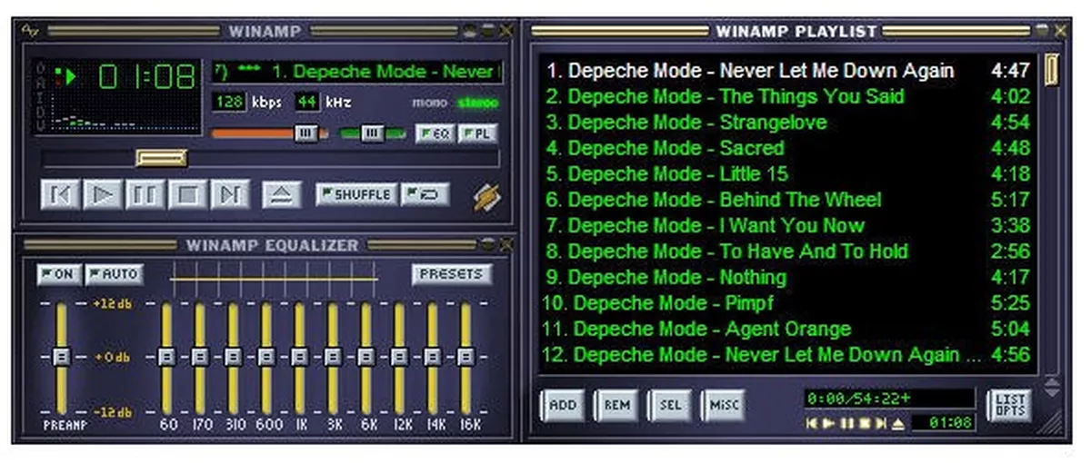

Fonte: [Techtudo](https://www.techtudo.com.br/noticias/2018/03/oito-curiosidades-sobre-o-winamp-player-que-era-sucesso-nos-anos-2000.ghtml)



**CURIOSIDADE**

Se você tem memórias afetivas da interface do Winamp ou apenas quer conhecer a interface que citamos, acesse uma versão online do sistema em <https://webamp.org/>. O aplicativo desktop foi descontinuado desde 2013.

Esta heurística também diz respeito à **ordem** em que os objetos são postos ou ocorrem. Informações devem aparecer em ordem cronológica e natural, de acordo com as convenções do mundo real. Essa regra tem que estar de acordo com a realidade da aplicação. É comum, por exemplo, listas de municípios de um estado estarem em ordem alfabética, porém a capital se apresenta antes de todas as outras cidades por ser a mais utilizada. **Lembre-se: cada interação é única**, nem sempre a ordem esperada é a alfabética.

## 3.3. Liberdade de controle fácil pro usuário

O usuário deve controlar o sistema e **poder a qualquer momento abortar uma tarefa ou desfazer uma operação para retornar ao estado anterior**. É necessário deixar sempre claro como é possível retornar a um estado anterior. Uma aplicação prática desta heurística, que é bastante comum no dia a dia de quem utiliza computadores, é o atalho Ctrl + z, que desfaz a última ação em sistemas. Veja o exemplo deste atalho na interface de um editor de texto na **Figura 20**.

**Figura 20** - Atalho para desfazer uma ação

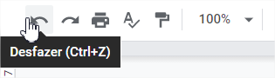

Fonte: autor em Google Docs.

Um outro exemplo, menos comum, é o processo de apagar mensagens de aplicativos de conversas instantâneas, como Whatsapp[8] (**Figura 19**). Há um conflito nessa questão, pois ao apagar a mensagem o aplicativo não dá visibilidade a outra pessoa do que foi inicialmente recebido. Então, na solução atual, o Whatsapp entrega uma informação de que aquela mensagem foi apagada. Outros sistemas de mensagem utilizam informes sobre mensagens que foram editadas, para que se mantenha a integridade da informação exposta.

Esse poder de retorno de uma ação cria confiabilidade no uso: é mais seguro saber que você pode apagar uma mensagem se enviar no grupo errado. Entretanto, é interessante refletir sobre o impacto dessa ação no processo no qual o sistema está envolvido.

**Figura 21** - Apagar mensagem no Whatsapp

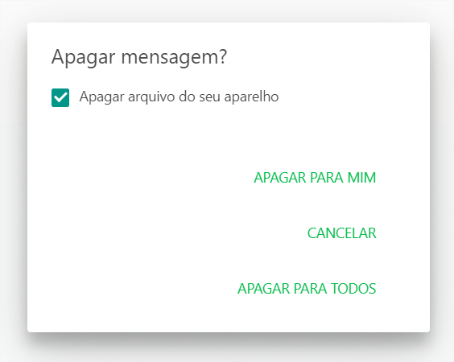

Fonte: autor em aplicativo Whatsapp.

De acordo com Nielsen [8], quando uma ação é fácil de desfazer, isso fomenta um senso de liberdade e confiança com o sistema, dando controle a quem o utiliza.

## 3.4. Consistência e padrões

**Um mesmo comando ou ação deve ter sempre o mesmo efeito.** A mesma operação deve ser apresentada na mesma localização e deve ser formatada ou apresentada da mesma maneira para facilitar o reconhecimento. Desta forma você garante **consistência**, que é esperada em diversos níveis: consistência entre os sistemas de uma mesma organização (interna) ou consistência entre padrões globais (externa). Essa consistência é também aplicada aos termos utilizados como títulos e menus.

Para desenvolvimento de interface sistemas, existem diversos padrões bem estabelecidos. Um destes é o Material Design (**Figura 22**) que possui regras de design para aplicações diversas e trata de componentes, cores e outras características da interface e interação de um sistema.

**Figura 22** - Material Design

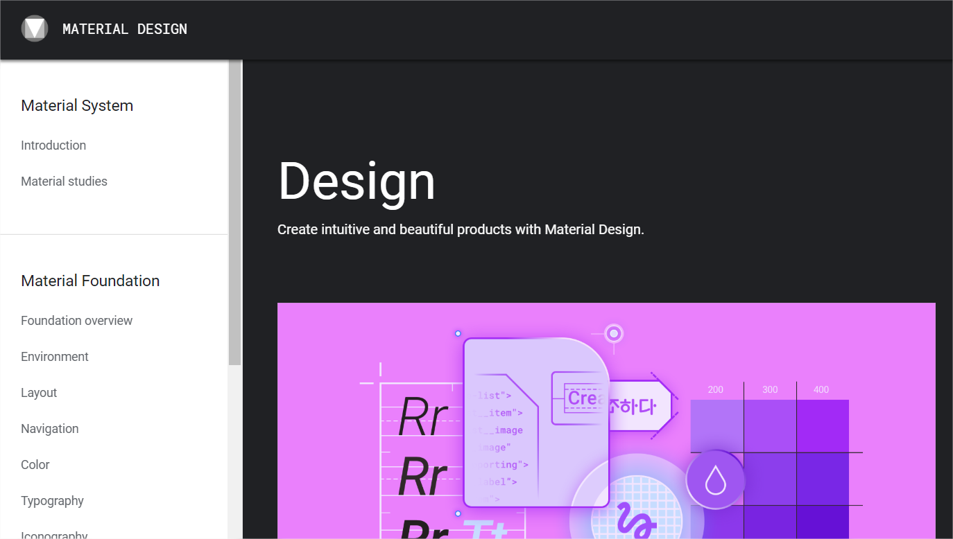

Fonte: [Material Design](https://material.io/design).

Utilizar padrões torna as interfaces mais fáceis de aprender. Sistemas que seguem modelos conceituais bem estabelecidos são fáceis de usar. Apesar disso, é comum se questionar se: é possível inovar seguindo padrões? Sim. Tanto é possível, que o próprio Material Design apresenta exemplos de interfaces que conseguem inovar respeitando as regras ou negando algumas com uma justificativa plausível.



**SAIBA MAIS**

Conheça os exemplos de interfaces no Material Design, chamados de *Material Studies*, e veja como um padrão pode tomar diferentes formatos: [Material Studies](https://material.io/design/material-studies/about-our-material-studies.html).

## 3.5. Prevenção de erros

É imprescindível que se evite situações de erro para ter uma boa interação. Esta heurística trata de conhecer as **situações que mais provocam erros e modificar a interface para que estes erros não ocorram**. Por exemplo, sempre que houver uma ação decisiva, é importante apresentar uma opção de confirmar esta ação ou cancelar antes de executá-la.

Um exemplo prático da prevenção de erros é o que acontece em cadastros quando os campos obrigatórios não são preenchidos ou são preenchidos de forma incorreta. A **Figura 23** apresenta esse tipo de retorno que acontece de forma contextual, facilitando a correção.

**Figura 23** - Exemplos de cadastro indicando possíveis erros

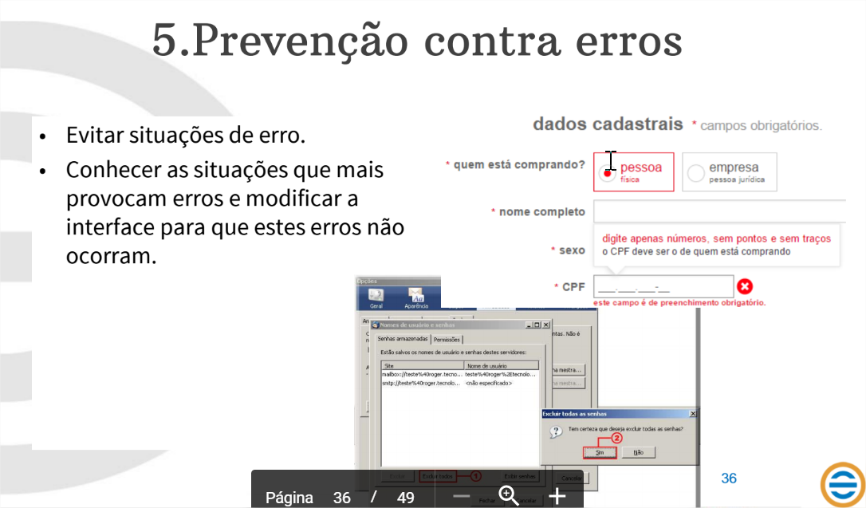

Fonte: autor.

No exemplo da Figura 24, vemos a prevenção de erro na ortografia de um termo buscado no buscador web da Google.

**Figura 24** - Exemplo de prevenção de erro em buscador web

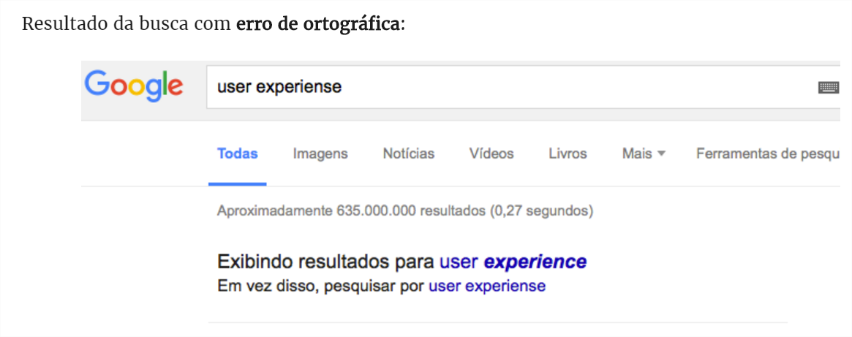

Fonte: Google.

De acordo com Nielsen [8], existem dois tipos de erros: **deslizes** (*slips*) e **erros** (*errors*). Deslizes são erros inconscientes causados ​​por desatenção. Erros são conscientes e baseados em uma incompatibilidade entre o modelo mental do usuário e o design. Erros são mais graves e requerem mais atenção no design.

## 3.6. Reconhecimento em vez de memorização

Você conhece todos os programas da sua máquina de lavar roupa? Você se recorda de como deve colocar o sabão, o amaciante e quanto tempo levará para você retirar suas roupas limpas? Essa heurística irá atuar nestas questões. Veja o exemplo da torneira da **Figura 25**. Imagine utilizá-la pela primeira vez, como você faria? Após conhecer como funciona, se você se deparasse com ela novamente após 1 ano, se lembraria como abri-la? Esta é uma brincadeira de uma empresa de torneiras, que, apesar da irreverência, pode ser semelhante a problemas encontrados em interfaces reais.

**Figura 25** - Torneira com abertura diferenciada

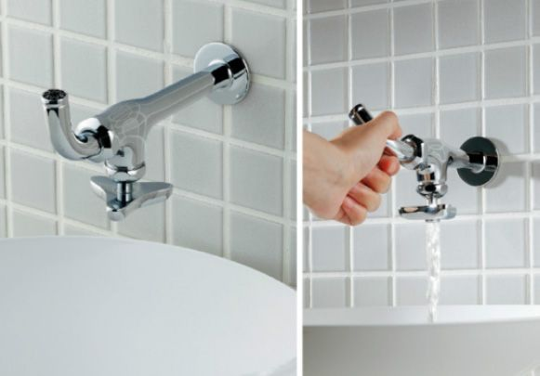

Fonte: [Bem Legaus](https://bemlegaus.com/page/4)..



**CURIOSIDADE**

Se você achou interessante a torneira incomum, indico conhecer o Jacques Carelman. Um ilustrador francês que publicou em 1969 um catálogo de objetos improváveis [12] que são inutilizáveis, estranhos e por quebrarem a lógica, isto é, fugir dos modelos mentais que temos dos objetos, os exemplos são divertidos. Conheça algumas peças do livro em [“Les objets introuvables de Jacques Carelman”](https://www.laboiteverte.fr/les-objets-introuvables-de-jacques-carelman/).

**Objetos, ações e opções devem estar visíveis e devem ser coerentes em sua apresentação**. Por exemplo, instruções de uso do sistema devem ser fáceis de serem encontradas ou facilmente recuperadas sempre que necessário. De acordo com Nielsen [8], os humanos têm memórias de curto prazo limitadas. Então, as interfaces que promovem o reconhecimento reduzem a quantidade de esforço cognitivo exigido dos usuários.

Para aplicar o reconhecimento em vez de memorização, é possível utilizar-se de padrões, como ícones comuns para determinadas ações. Uma outra forma de aplicar o reconhecimento em vez de memorização, é entregar opções em vez de pedir respostas abertas. Por exemplo, campos *autocomplete*, que completam o que está sendo digitado. Ao mostrar os elementos de diálogo, o design de uma interface permite que o usuário faça suas escolhas sem a necessidade de lembrar um termo específico. Veja um exemplo deste componente na **Figura 26**.

**Figura 26** - Campo *autocomplete*

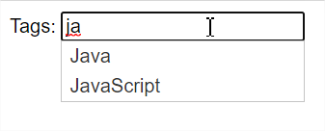

Fonte: [JQueryUi](https://jqueryui.com/autocomplete/).

## 3.7. Flexibilidade e eficiência de uso

A flexibilidade e eficiência de uso diz respeito **a atalhos para usuários experientes executarem as operações ou recuperarem informações mais rapidamente**. A flexibilidade das interfaces tem a finalidade de tornar a atividade mais eficaz. Na prática isso podem ser:

1. abreviações,
2. teclas de função,
3. duplo clique no mouse,
4. customizações,
5. função de volta em sistemas hipertexto e outros.

Um exemplo prático são os atalhos que utilizamos em sistemas para edição de texto, como Microsoft Word[9]. A **Figura 27** apresenta atalhos usados com frequência no sistema. Quantos destes você sabe de cor?

**Figura 27** - Atalhos do *Microsoft Word*

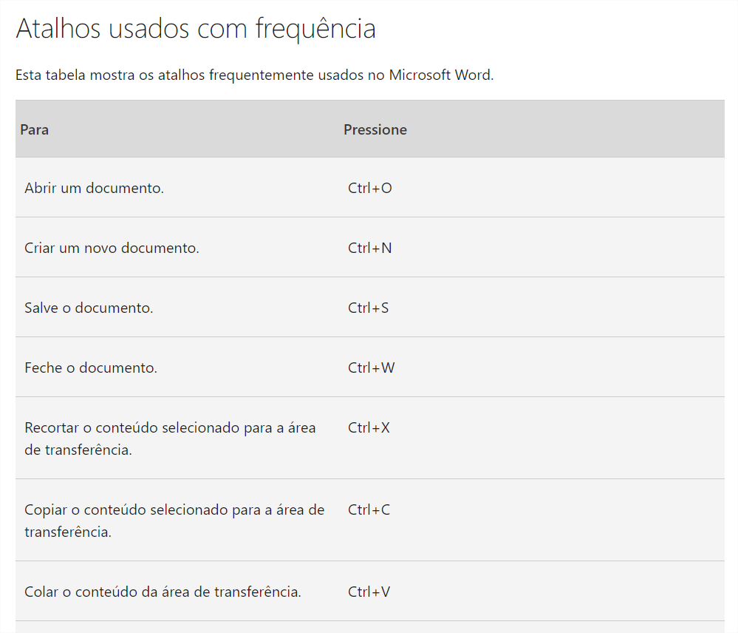

Fonte: [Atalhos de teclado do Word - Suporte do Office](https://support.microsoft.com/pt-br/office/atalhos-de-teclado-do-word-95ef89dd-7142-4b50-afb2-f762f663ceb2) .

## 3.8. Estética e design minimalista

As **interfaces não devem conter informações irrelevantes ou raramente utilizadas** [8]. É necessário compreender que informações o usuário necessita e quais opções devem estar disponíveis no momento, para entregar somente o suficiente, nem mais, nem menos.

Para isto, os elementos visuais da interface devem apoiar ​​os objetivos principais do usuário. Além disso, a sequência da interação e o acesso aos objetos e operações devem ser compatíveis com o modo pelo qual o usuário realiza suas tarefas.

Um bom exemplo de evolução de interface que buscou entregar uma estética e design minimalistas é a interface do buscador Google. Veja na **Figura 28** a evolução da interface do Google ao longo dos anos. É possível ver que houve uma redução visual de informações e nos elementos da interface que tornou cada nova versão mais minimalista e focada em sua função principal: buscar algo na Internet.

**Figura 28** - Evolução da interface do buscador Google

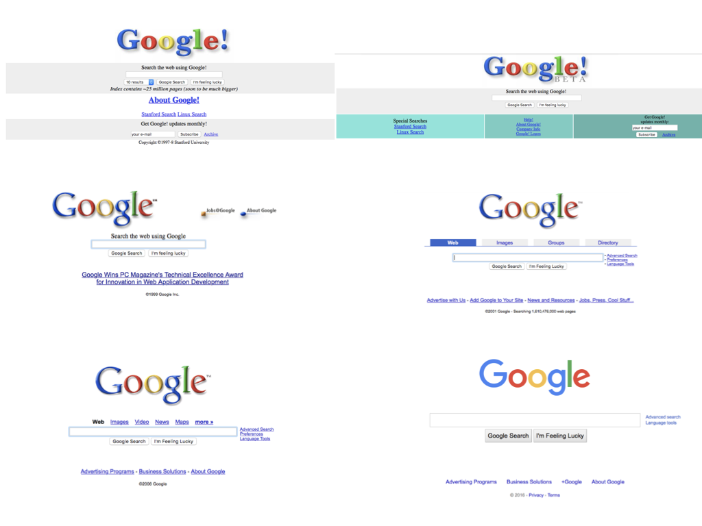

Fonte:[Hackernoon](https://hackernoon.com/the-past-present-and-the-future-of-design-thinking-2a07d02193c7).

## 3.9. Ajude os usuários a reconhecerem, diagnosticarem e recuperarem-se de erros

As mensagens que interagem com usuários devem ser expressas em linguagem simples (sem utilização de códigos), indicando o problema e sugerindo uma solução [8]. É essencial **ajudar o usuário a entender e resolver um erro do sistema**. Para isto, a interface não deve culpá-lo ou intimidá-lo. Sobre as mensagens de erro, é importante que mensagens de erro:

1. sejam **claras e simples** de serem entendidas e
2. ofereçam uma **forma de se recuperar do erro**.

Além do texto, o visual do erro também deve ser bem apresentado e destacado. É comum utilizar a cor vermelha para indicar campos preenchidos de forma incorreta ou não preenchidos. Por este motivo, tenha atenção no uso do vermelho para componentes na sua interface, principalmente em mensagens de retorno de uma ação. Discutimos uma situação deste problema no sub-tópico **2.4. O que não é usual?**, **Figura 10**.

É também importante que as mensagens de erro satisfaçam seus usuários, ou pelo menos não os assustem. A **Figura 29** apresenta um exemplo clássico de interface indevida para um vírus detectado. O modal era utilizado em uma versão antiga do software antivírus AVG[10]. O problema, detecção de um vírus, está apresentado de forma clara e a solução mais rápida está no botão *Move to Vault*, que traduzido é mover para quarentena. Apesar de ter um valor sentimental daqueles que utilizaram computadores nas décadas de 90 e no início dos anos 2000, essa interface pode ser mais assustadora do que o necessário para um usuário despreparado. Não é justo julgar uma interface antiga com o que conhecemos e utilizamos hoje em usabilidade, mas ilustra bem como podemos apresentar melhor mensagens de erro. Medo é o sentimento ideal para resolver problemas?

**Figura 29** - Interface antiga de detecção do antivírus AVG

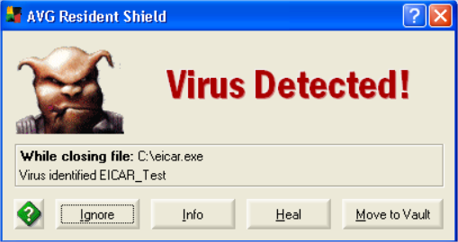

Fonte:Dribbble.

Apesar de estas instruções serem fundamentais, não é incomum ver mensagens que as infringem. O impacto disto pode ser enorme e irreversível. Don Norman, em seu famoso livro “O Design do Dia-a-dia” [13], afirma que seres humanos não erram sempre, mas erram com frequência quando as coisas que usam são mal concebidas e mal projetadas.



**SAIBA MAIS**

Projetar interfaces pode ser essencial para um uso sem erros. Para exemplificar isto, Norman apresentou resultados de uma análise sua em acidentes industriais [13]. No desastre que aconteceu na usina nuclear *Three Mile Island*[11], a culpa do acidente foi atribuída às pessoas que operavam a máquina e fizeram um diagnóstico errôneo do problema. Em sua análise, Norman verificou que na verdade houve uma série de problemas mecânicos que para correção deveriam verificar até luzes que indicavam o problema exato atrás do painel de controle, isto é, de difícil acesso. Ele então concluiu que **“houve falha de equipamento combinada com grave erro de design”**. Depois desse exemplo, parece justo lidar com o mea-culpa do design de sistemas?

Uma abordagem interessante para mensagens de erro, é torná-la mais amigável e interativa, diferente da que vimos na interface antiga do AVG (**Figura 27**). Veja o exemplo da página de erro 404 do Dribbble na **Figura 30** ou clicando no link: [mensagem de erro do Dribbble](https://dribbble.com/shots/3429843--Reality).

**Figura 30** - Erro 404 do Dribbble

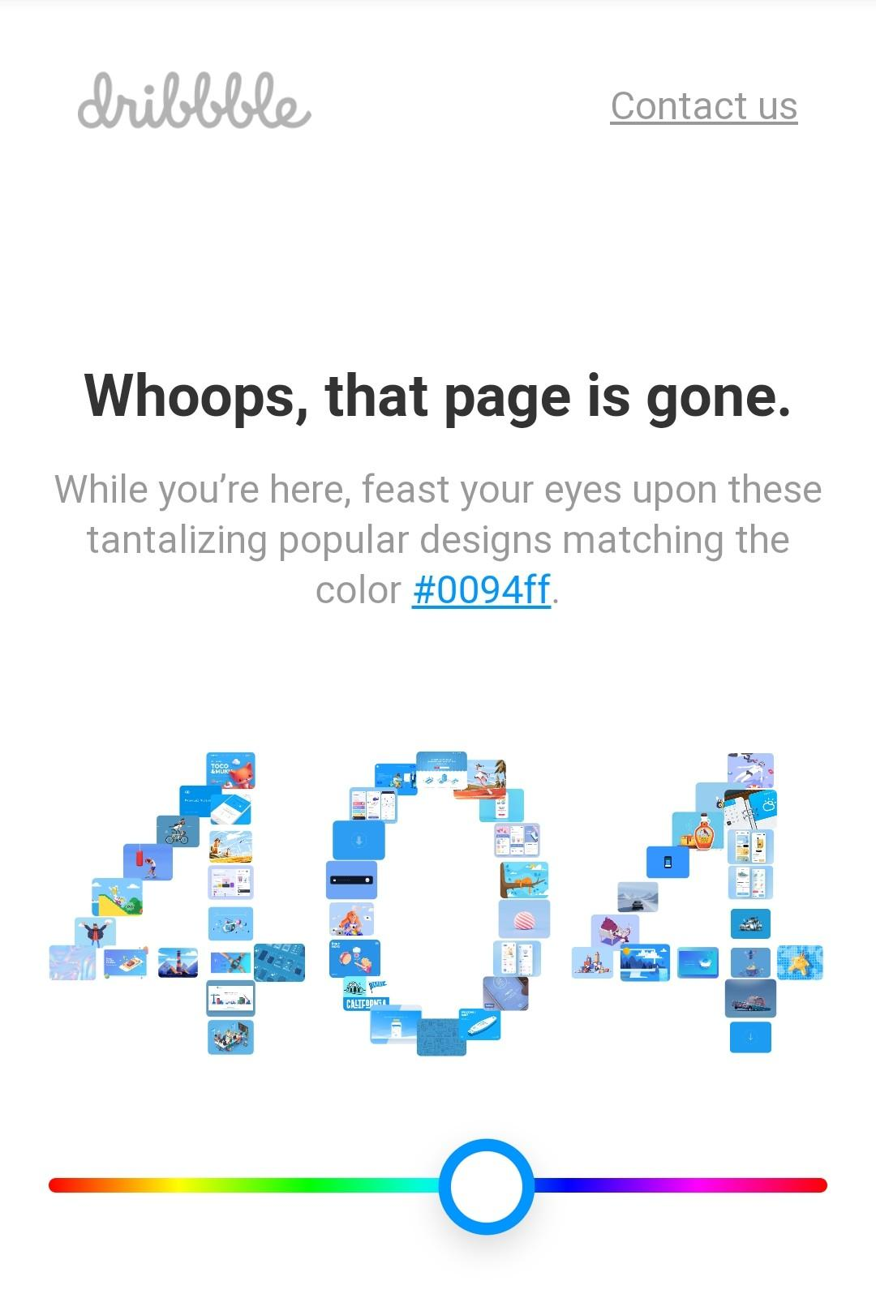

Fonte:Dribbble.



**CURIOSIDADE**

O erro 404 significa *Not Found*, em português “não encontrado”. Esta falha aparece quando a URL (link) pesquisada não foi encontrada no domínio buscado, o que também chamamos de link quebrado. Uma causa comum para esse erro é a digitação errada, mas também pode acontecer quando há links desatualizados nas páginas. Outros erros comuns em navegação são 400 - *Bad Request*, que indica problema na conexão; 401 - *Authorization Required* e 403 - *Forbidden*, que indicam problema de permissão de acesso.

## 3.10. Ajuda e documentação

O ideal é que o sistema não precise de documentação extra para que seja utilizado [8]. Usabilidade em sua essência é justamente a interface ser auto-explicável. **Quando necessário, porém, é importante que este conteúdo seja também fácil de usar e entender**. Além disso, deve ser fácil de ser encontrado e se for longo deve ser fácil de pesquisar algo dentro dele.

O título desta heurística lembra longos documentos de instruções, como bulas de remédios ou os antigos manuais de instruções que recebíamos com uma TV nova. Entretanto, vale lembrar que esta heurística não diz respeito a todo tipo de documentação de software. Ela trata de **informações de ajuda na interação com usuário**, que devem ser concisas e diretas. Não há espaço nessa comunicação para informações extras ou complexas, como uma documentação técnica da equipe de desenvolvimento.

**A forma de aplicação contextual é considerada pelos especialistas como a forma mais apropriada** [8]. Esse formato acontece quando a informação de ajuda para uma atividade aparece no momento desta atividade e não fica em um local separado, como em uma tela de ajuda. Veja na **Figura 31** um exemplo prático de ajuda contextual. No exemplo vemos um modal de ajuda que explica sobre um campo específico da adição do cartão de crédito. Essa informação é contextual pois se encontra no local onde o próprio cartão está adicionado, como pode ser visto na tela de fundo. Desta forma não é necessário sair desta tela e parar a atividade para tirar uma dúvida.

**Figura 31** - Exemplo de ajuda contextual no iFood

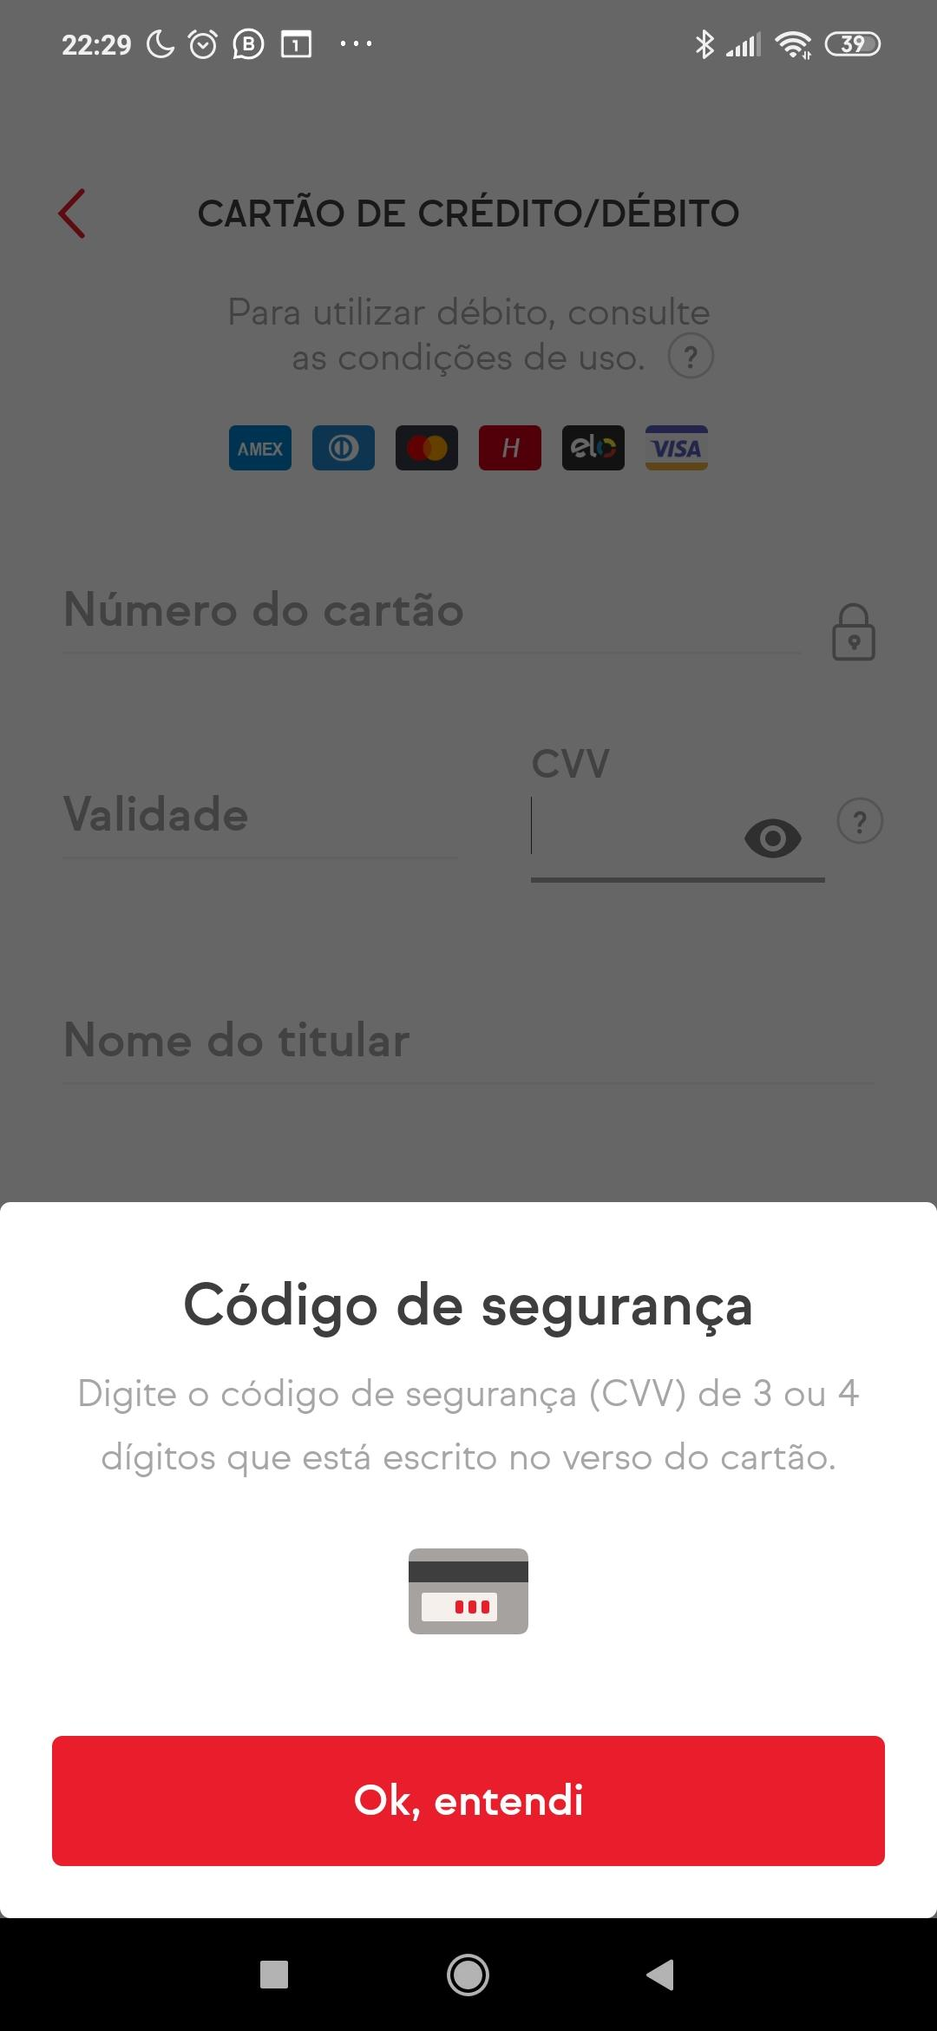

Fonte: iFood[12].



**Atividade 3**

Abra o último aplicativo ou sistema que utilizou e busque 5 pontos positivos ou negativos da interface deste aplicativo conforme as heurísticas apresentadas. Encontre as heurísticas nestas interfaces.

Dica: se você está usando o computador, pode abrir a última página fechada no navegador usando o atalho *Ctrl + Shit + t*.



**SAIBA MAIS**

Para fixar as heurísticas, assista a lista de vídeos do NNGroup sobre as 10 heurísticas de usabilidade: [The 10 Usability Heuristics](https://www.youtube.com/playlist?list=PLJOFJ3Ok_idtb2YeifXlG1-TYoMBLoG6I). Como Nielsen, que estabeleceu as heurísticas de usabilidade, faz parte do grupo, esta é considerada uma fonte de conteúdo relevante e que está sendo atualizada.

# 4. Avaliação de usabilidade

Nesta sessão voltamos ao conjunto de perguntas apresentadas no início deste documento. A pergunta 3 questiona “Com que nível de certeza é possível afirmar que esse é um comportamento ideal para seus usuários?”. A usabilidade é passível de avaliação. Vamos entender o básico de avaliações nas próximas subseções.

## 4.1. Por que avaliar?

Conhecer critérios de qualidade e seguir processos de fabricação que busquem criar produtos adequados a esses critérios nem sempre resultam em produtos de qualidade [7]. É necessário realizar avaliações do produto ao final ou ao longo deste processo. Estas avaliações podem conter diferentes perspectivas: **de** **quem o concebe, de quem o constrói e de quem o utiliza**.

Avaliar a qualidade de uso e corrigir os problemas identificados contribuem para aumentar a produtividade dos usuários, diminuir o número e a gravidade dos erros cometidos durante o uso, e aumentar a satisfação dos usuários [7]. Este impacto também se reflete em como o produto é aceito por quem o utiliza, ou, para fins comerciais, isto se reflete na aceitação e permanência de um produto no mercado.

## 4.2. Como avaliar

É possível avaliar a usabilidade tomando como base uma das definições apresentadas no capítulo 2 (Usabilidade) ou outras que não foram aqui apresentadas. Isto é, se utilizar a definição da ISO/IEC 25.000 é possível encontrar um método apropriado para medir as subcaracterísticas relacionadas, como a apreensibilidade. No caso das heurísticas de usabilidade de Nielsen, você pode se utilizar de uma inspeção heurística.

A avaliação pode ocorrer de três formas: Investigação, Inspeção e Observação. Veja as descrições de cada uma:

* **Investigação**: que ocorre através de coleta de informação e opinião dos usuários acerca de suas necessidades e desejos. Por exemplo, questionários e entrevistas.
* **Inspeção**: são realizadas por especialistas e não envolvem diretamente os usuários. Por exemplo, avaliação heurística.
* **Observação**: coletam os dados sobre o uso do sistema pelos usuários, que pode ocorrer em laboratório ou em campo. Por exemplo, teste de usabilidade com usuários reais.

Uma avaliação pode buscar respostas sobre pontos específicos, como:

* a apropriação de tecnologia pelos usuários;
* os objetivos e necessidade dos usuários;
* quais tecnologias são necessárias para atingir os objetivos;
* atividades antes e depois da intervenção com o sistema;
* a conformidade com um padrão;
* ideias e alternativas de design; e
* diferentes alternativas de solução.

Para realizar uma avaliação é necessário decidir como ela irá ocorrer, em que contexto (laboratório ou real), quantas e quais pessoas irão participar, quais dados irão ser coletados (quantitativos ou qualitativos), que método será usado na análise dos dados e outros critérios fundamentais para que a avaliação seja válida.

## 4.2. Avaliação heurística

A avaliação heurística, também chamada de inspeção heurística, é um método de avaliação de IHC criado para encontrar problemas de usabilidade durante um processo interativo [7]. Foi proposto juntamente com as heurísticas de usabilidade de Nielsen com a finalidade de ser um **método simples, rápido e de baixo custo** [7]. Um menor rigor implica tanto em maior praticidade na aplicação, quanto na possibilidade de imprecisão do método. Por isso, deve ser realizado de forma estruturada e bem planejada.

Esse método orienta os avaliadores a realizarem uma inspeção sistemática da interface seguindo atividades especificadas anteriormente. O avaliador realiza as atividades ao mesmo tempo que busca problemas de usabilidade baseados nas heurísticas.

Para cada problema encontrado é comum estabelecer um nível de severidade que segue a **Tabela 1**. Além do grau de severidade, o problema pode conter descrição, sugestão de melhoria, local (tela) onde ocorreu e a atividade relacionada.

**Tabela 1** - Severidade de problemas de usabilidade

|  |  |
| --- | --- |
| **Severidade: Valor de 0 a 4** | |
| 0 | Não concordo que seja um problema de usabilidade. |
| 1 | Problema cosmético: não precisa ser reparado, a menos que haja tempo extra no projeto. |
| 2 | Problema Pequeno: deve ser resolvido, com baixa prioridade. |
| 3 | Problema Grande: é importante repará-lo. Deve ser resolvido com alta prioridade. |
| 4 | Problema Catastrófico: é imperativo repará-lo antes do lançamento do produto. |

Apesar de parecer óbvio, **uma avaliação heurística encontra problemas**. Por que é importante ressaltar isto? Porque nem sempre uma equipe ou um projeto está pronto para receber um conjunto de problemas. Se estes problemas não forem analisados e corrigidos, esta avaliação pode ter acontecido em vão. **Dica: sempre que decidirem realizar uma avaliação de usabilidade ressaltem que encontrarão problemas e não elogios** e apresentem a expectativa do que deve acontecer com essa lista de problemas. Isso também faz parte do planejamento. A comunicação é a chave do design.

Uma avaliação heurística pode utilizar-se de outras heurísticas ou regras. É comum existirem conjuntos específicos para cada tipo de sistema, por exemplo, para aplicativos móveis ou sistemas de realidade virtual. Busque sempre um mais apropriado ao sistema ou se baseie nos mais genéricos.



**Atividade 4**

Abra e copie (ou baixe) esta planilha de suporte à avaliação heurística: [Avaliação Heurística](https://docs.google.com/spreadsheets/d/1ebC2JqwTi7q7uxejL7TuhDoqoUGFVGthjwAu7B979ts/edit?usp=sharing).

Realize uma avaliação heurística neste sistema: [User Inyerface - A worst-practice UI experiment](https://userinyerface.com/). Este é um site onde uma empresa de tecnologia, Bagaar[13], criou um excelente exemplo de interface frustrante.

**Figura 32** - Interface frustrante da Bagaar

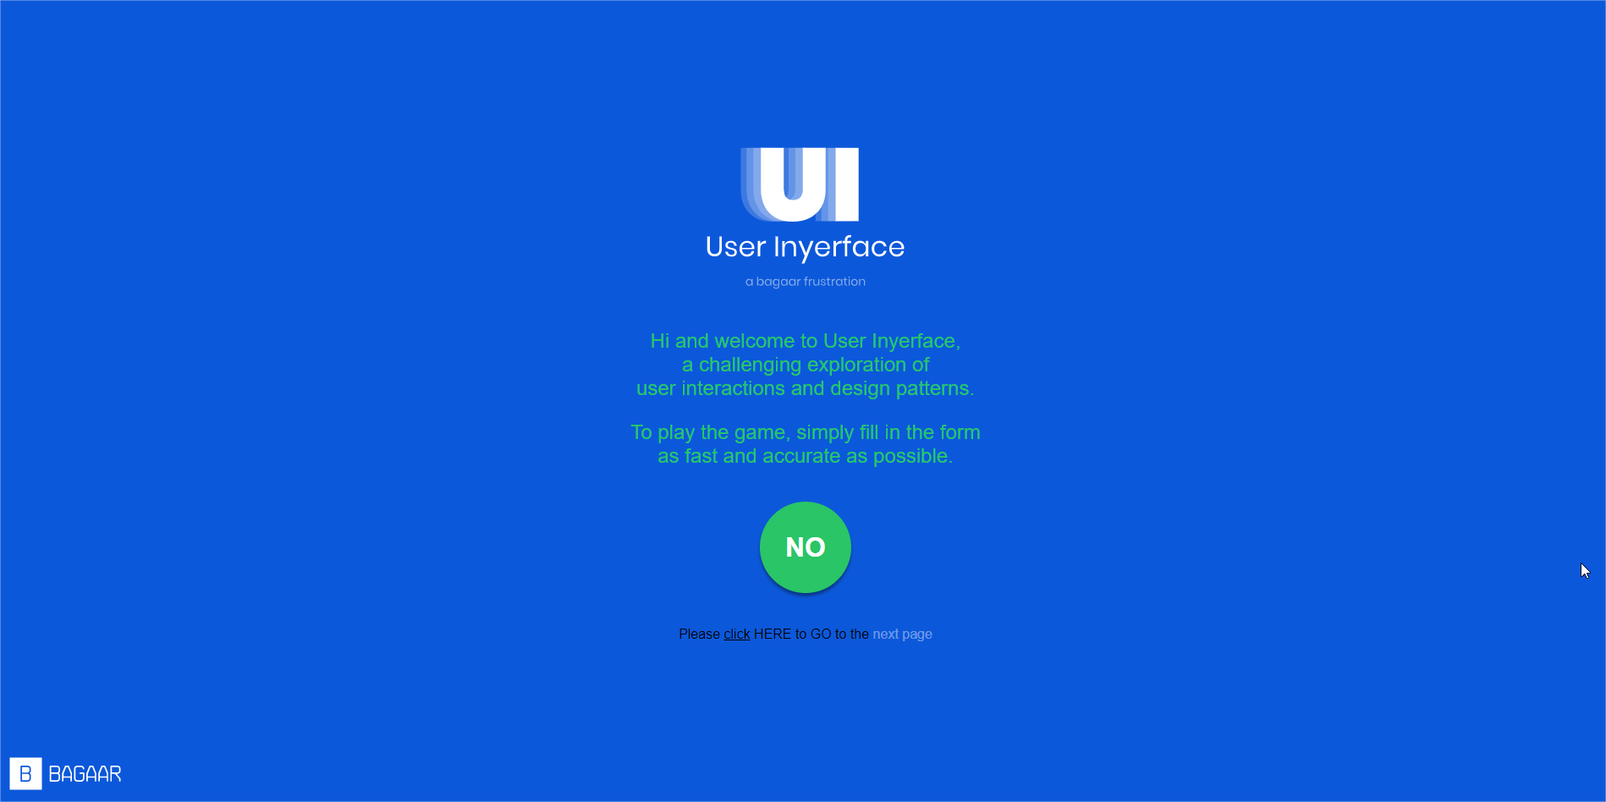

Fonte: Bagaar¹¹.

# 5. Avaliação final

1. Defina usabilidade.
2. Volte ao exemplo de apresentação deste material (cap. 1. Apresentação) e responda novamente as perguntas:
   1. Quem decidiu agregar conceitos de usabilidade ao dispositivo?
   2. Qual metodologia que envolve usabilidade foi utilizada para chegar na escolha desse comportamento?
   3. Com que nível de certeza é possível afirmar que esse é um comportamento ideal para seus usuários?
   4. Por que adicionar uma característica que trará uma limitação física de uso do dispositivo pode melhorar a usabilidade? Já que ao conectar a um carregador o usuário terá uma movimentação limitada.
   5. As aberturas propostas são fáceis de utilizar?
   6. Você se recordaria facilmente para que servem?
   7. Seria possível reconhecer para que servem sem ler a caixa ou o manual?

Compare os resultados das respostas com os resultados iniciais.

# 6. Referências

1. ASSOCIAÇÃO BRASILEIRA DE NORMAS TÉCNICAS. NBR 9241-11: **Requisitos ergonômicos para trabalho de escritórios com computadores**. Parte 11-Orientações sobre usabilidade. 2002.
2. ISO. **ISO/IEC 25000** Software and system engineering–Software product Quality Requirements and Evaluation (SQuaRE) - Guide to SQuaRE. International Organization for Standarization, 2014.
3. ISO. **ISO/IEC 25010**: 2011 (2011). Systems and software engineering--Systems and software Quality Requirements and Evaluation (SQuaRE)--System and software quality models. Geneva, 2011.
4. ABREU, L. M. **Usabilidade de telefones celulares com base em critérios ergonômicos**. Tese de Mestrado pelo Programa de Pós-Graduação em Design do Departamento de Artes & Design, PUC-Rio. Rio de Janeiro. 2005.
5. REBELO, Irla B. **Usabilidade e suas metas**. Apostila. Brasília, DF. Última atualização em novembro de 2009. Disponível em <irlabr.wordpresss.com>.
6. NIELSEN, J. (2012, January 3). **Usability 101: Introduction to Usability**. Acessado em novembro de 2020. Disponível em <https://www.nngroup.com/articles/usability-101-introduction-to-usability/>.
7. BARBOSA, Simone; SILVA, Bruno. **Interação humano-computador**. Elsevier Brasil, 2010.
8. NIELSEN, J. (1994, April 24). **10 Usability Heuristics for User Interface Design**. Retrieved November 16, 2020, from <https://www.nngroup.com/articles/ten-usability-heuristics/>
9. Nielsen, J. (1994a). **Enhancing the explanatory power of usability heuristics**. Proc. ACM CHI'94 Conf. (Boston, MA, April 24-28), 152-158.
10. Nielsen, J. (1994b). **Heuristic evaluation**. In Nielsen, J., and Mack, R.L. (Eds.), Usability Inspection Methods, John Wiley & Sons, New York, NY.
11. Gordon, Kelley (March 1, 2020). **5 Principles of Visual Design in UX.** Retrieved November 22, 2020, from <https://www.nngroup.com/articles/principles-visual-design/>
12. CARELMAN, Jacques. **Catalogue d'objets introuvables**. Balland, 1980.
13. NORMAN, Donald A. **O design do dia a dia**. Editora Rocco, 2018.

1. Cardboard - <https://arvr.google.com/intl/pt-BR_pt/cardboard/>
2. Busca do óculos 3D no YouTube:

   <https://www.youtube.com/results?search_query=review+%C3%B3culos+3d+warrior>
3. IEA - Associação Internacional de Ergonomia - <https://iea.cc/>
4. ABNT - <http://www.abnt.org.br/>
5. [Entendendo as 10 heurísticas de Nielsen para melhorar a experiência do usuário.](https://medium.com/signainfo/entendendo-as-10-heur%C3%ADsticas-de-nielsen-para-melhorar-a-experi%C3%AAncia-do-usu%C3%A1rio-86f3c14c0586)
6. [Sistema de cores do Material Design](https://material.io/design/color/the-color-system.html)
7. [Oito curiosidades sobre o Winamp, player que era sucesso nos anos 2000](https://www.techtudo.com.br/noticias/2018/03/oito-curiosidades-sobre-o-winamp-player-que-era-sucesso-nos-anos-2000.ghtml)
8. [WhatsApp](https://www.whatsapp.com/?lang=pt_br)
9. [Microsoft Word | Editor de Texto](https://www.microsoft.com/pt-br/microsoft-365/word)
10. [AVG 2021 | FREE Antivirus, VPN & TuneUp for All Your Devices](https://www.avg.com/)
11. [1979: Acidente nuclear em Three Mile Island | Fatos que marcaram o dia](https://www.dw.com/pt-br/1979-acidente-nuclear-em-three-mile-island/a-782511)
12. [iFood: Delivery de Comida e Mercado](https://www.ifood.com.br/)
13. [Bagaar | The IoT product agency](https://www.bagaar.be/)